2018“一带一路”行走之德国Summer School国际游学
想提高自己的外语水平却没有语言环境？想了解充满异域风情的欧洲文化，为自己以后出国留学探路，却苦于没有合适的机会？如果想充分利用自己的暑假时间，学习语言的同时领略不一样的美景，让自己的假期变得缤纷多彩，今天的信息您可千万不要错过！现在，就为您提供这样一个机会，让您实现所有的梦想！
陕西省国际交流中心欧洲部联手西安外国语大学德语学院以及西北工业大学外国语学院，面向广大师生推出性价比超高的2018赴德Summer School游学项目！本期夏令营8月1日开营抵达德国杜塞尔多夫，整个行程涵盖语言学习及周边城市观光、大学校园参观等。
明媚夏季，来一场说走就走的旅行吧!
计划行程
DATE | ACTIVITY
08.01 | Arrival in Duesseldorf. Pick-Up from the Airport, Transfer to apartments, Public-Transportation-Ticket for August  抵达杜塞尔多夫。接机并送至公寓，分发公共交通票。
08.02 | Placement-Test 分班测试
08.03-08.04 | English/German language intensive coursewith 5 hours per day  每天5小时的英/德语强化课程 |  | Excursion to Duesseldorf, time for own  Interests  游览杜塞尔多夫
08.05 | Excursion to Amsterdam – bus transfer, city tour with ship, time for own interests  乘坐公交车和渡轮游览阿姆斯特丹
08.07-08.11 | English/German language intensive course with 5 hours per day  每天5小时的英/德语强化课程 |  | Excursion to a German company or organization  参观德国企业或机构
08.12 | Excursion to Bruessels – bus transfer, city tour, time for own interests  乘坐公共交通游览布鲁塞尔
08.14-08.18 | English/German language intensive course with 5 hours per day  每天5小时的英/德语强化课程 | Excursion to Cologne or Bonn– transfer to Cologone, visit of cologne cathedral; transfer to Bonn, visit of “Museum House of German history”, time for own interestss  游览科隆或波恩，科隆大教堂，德国历史博物馆
08.19 | Excursion to Luxemburg – bus transfer, city tour, time for own interests  乘坐公共交通游览布鲁塞尔
08.21-08.25 | English/German language intensive course with 5 hours per day, final exam and certificate  每天5小时的英/德语强化课程，结业考试 | Excursion to Dortmund or Münster, visit of Universities, city tour, time for own interests  游览多特蒙德或明斯特，参观高校，城市观光
Sundays | Free time 自由活动
08.26 | Departure from Duesseldorf 离开杜塞尔多夫
以上为计划行程，如有微调请以出发前最终行程为准。
报价： RMB18800元/人
价格里包含： 在德期间所有学习、服务、接送机、日程中安排的参观、住宿（双人间）等费用。
价格不包含： 机票、签证、护照、保险、营会期间的通讯费等以上行程内未提及的其他消费。
参加条件： 年满18周岁；欲提高外语水平；对欧洲文化感兴趣；身心健康并能提供真实的相关材料。
报名流程：
1. 填写附件电子版《2018“一带一路”行走之德国Summer School国际游学报名表》，填好发送至79106553@qq.com或876004634@qq.com；
2. 等待邮件通知缴纳费用，办理护照；
3. 报名成功后，将《西北农林科技大学学生出国（境）审批表》交至留学服务中心（交流中心106室）。
4. 等待邀请函，准备签证等后续出国（境）事宜。
- 报名缴费截止日期：2018年5月15日
本次夏令营亮点城市：
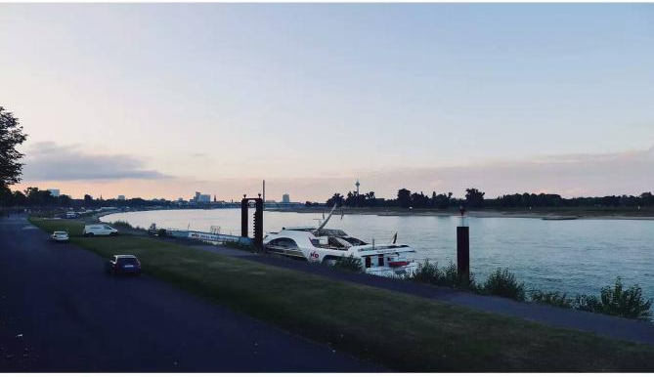
- 德国杜塞尔多夫（Duesseldorf）
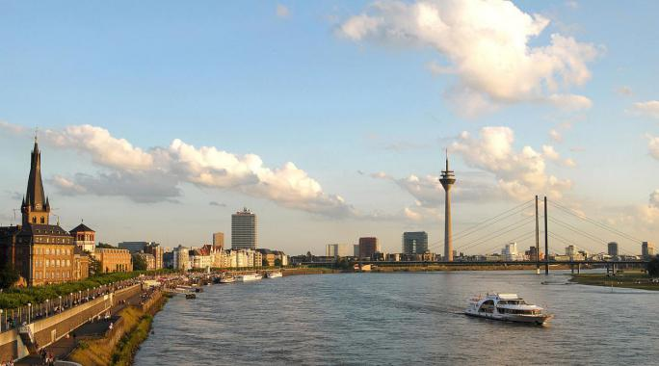
2. 荷兰阿姆斯特丹（Amsterdam）

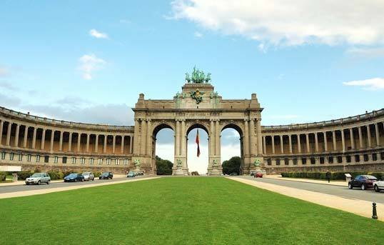
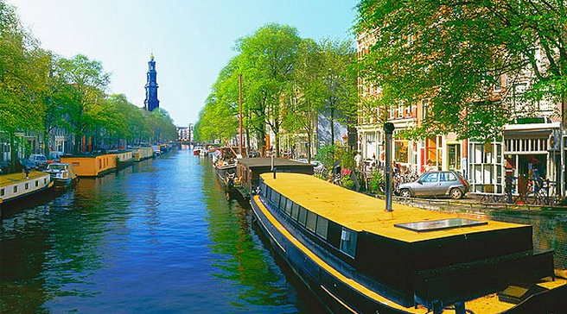
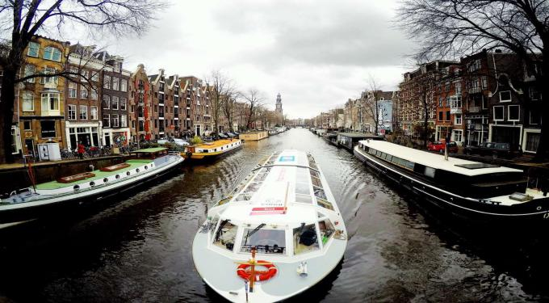
3. 比利时布鲁塞尔（Bruessel）

4. 卢森堡（Luxemburg）
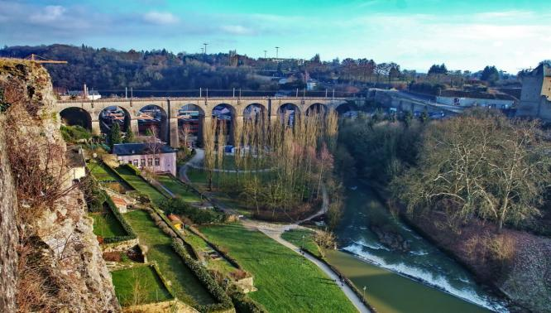
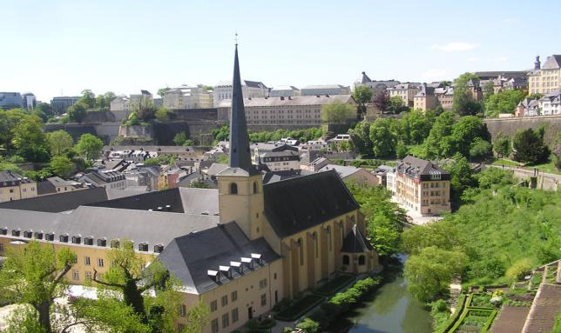

5. 德国波恩（Bonn）
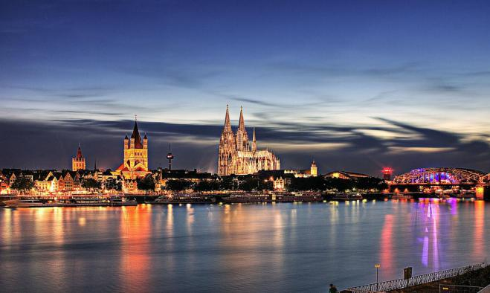
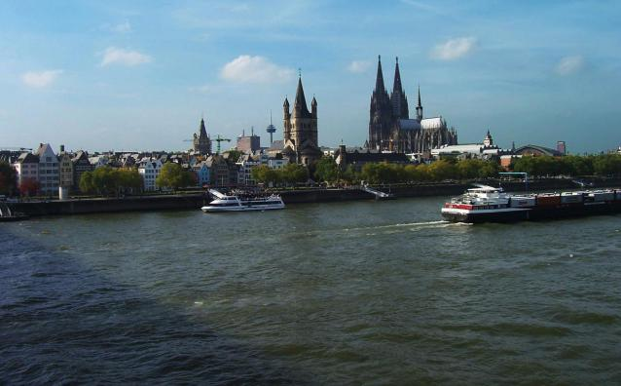
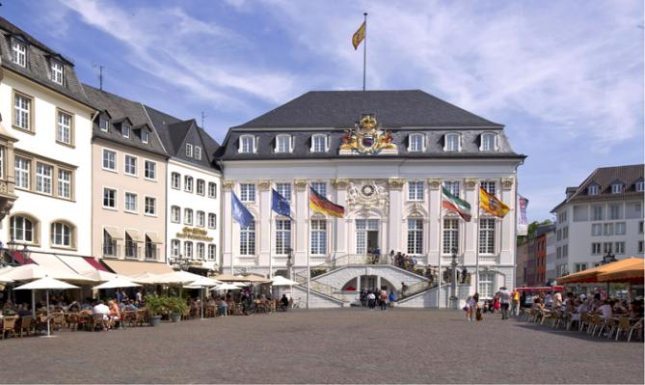
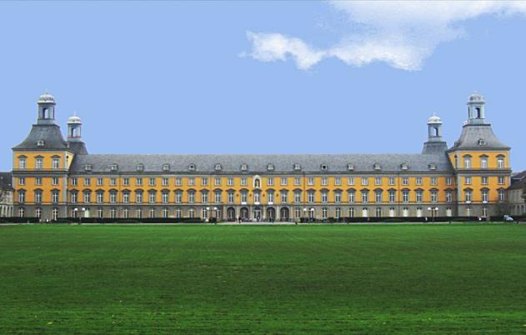
6. 德国科隆（Cologne）

往期回顾
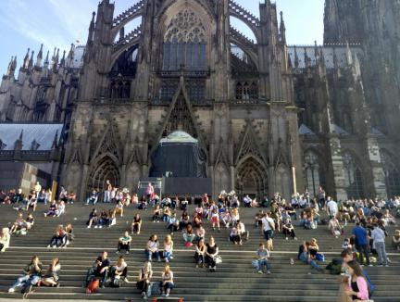

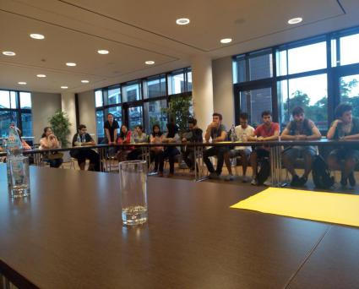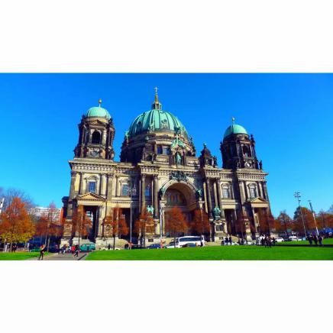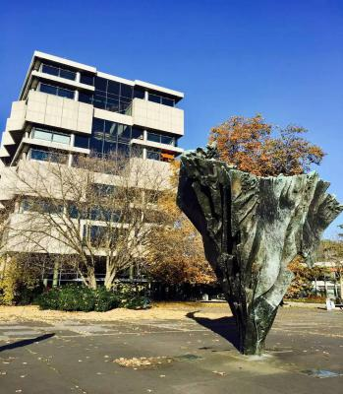
往期学员游记摘录 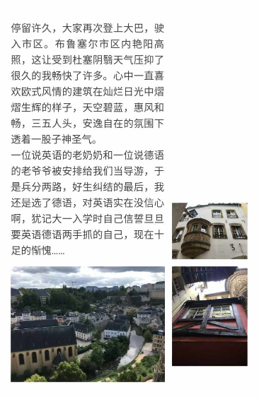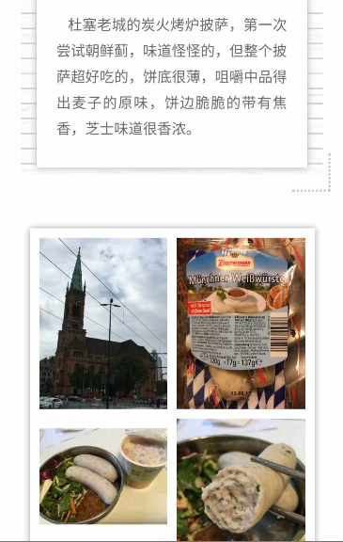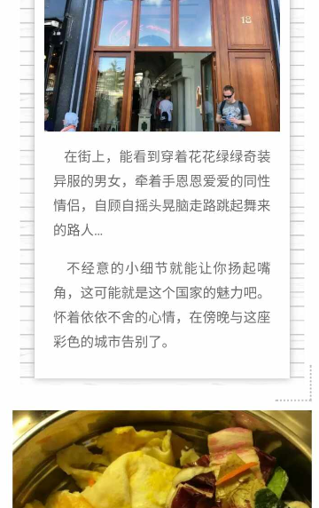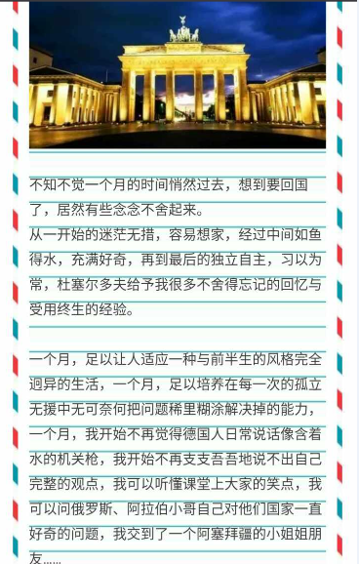

咨询电话：029-87080185 联系人：李老师
029-88149182，18991254399，联系人：孙老师

